

**《程序设计课程设计》设计文档**

**学生成绩管理系统**

**团队成员：王宇涵团队**

完成时间 2017 年11月

# 学生成绩管理系统

## 开发计划

### 人员组成及分工

|  |  |
| --- | --- |
| 王宇涵 | **设计程序算法及程序主体** |
| 王宇涵 | **所有模块设计** |
| 王宇涵 | **界面整体优化及文案负责** |
|  |  |
|  |  |

### 课题背景

学生成绩的管理对于学校的管理者来说至关重要，学生成绩信息是高等学校非常重要的一项数据资源，是一个教育单位不可缺少一部分。随着科学技术的不断提高，计算机技术日渐成熟，计算机应用的普及已进入人类社会生活的各个领域，并发挥着越来越重要的作用。这种传统的手工管理模式必然被以计算机为物质基础的信息管理方法所取代，系统针对学校学生成绩分布以及管理的特点以及管理中实际需要而设计，能够有效地实现学生成绩管理的信息化，减轻管理人员的工作负担，高效率、规范化地管理大量的学生成绩，并避免人为操作的错误和不规范行为。作为计算机应用的一部分，使用计算机对学生成绩进行管理，有着手工管理所无法比拟的优点，如：检索迅速、查找方便、可靠性高、存储量大、保密性好、寿命长、成本低等。这些优点能够极大地提高学生成绩管理的效率，也是学校向科学化、正规化管理发展的必要条件，更是各个高等院校与世界接轨的重要条件。

### 课题内容

假设某班有不超过40人（具体人数在程序运行时由键盘录入）参加本学期的期末考试，考试科目为语文（CN），数学（MT），英语（EN），科学（SC）。要求编写一个学生成绩管理系统，实现对班级学生成绩的录入、修改、查找、删除、显示、排序、统计、保存等操作的管理。

功能分解：

系统主菜单应包括：

1)录入每个同学的学号、姓名、性别和各科的考试成绩；

2)成绩修改：可以根据输入的学号修改成绩；在修改之前需要用户进一步确认，确认无误后再进行操作。

3)计算每门课程的总分和平均分；

4)计算每个学生所有课程的总分和平均分；

5)按每个学生的总分进行排序；

6)按学号排出成绩表；

7)按姓名的字典顺序排出成绩表；

8)按姓名查询学生的各科成绩、总分、平均分及在班级的排名；

9)按学号查询学生的各科成绩、总分、平均分及在班级的排名；

10)对每门课程按优（90~100）、良（80~89）、中（70~79）、及格（60~69）、不及格（0~59）统计人数，及所占的百分比。

11)输出每个学生的姓名、学号、性别、各门课程的考试成绩、总分、平均分及在班级内的排名；

12)输出班级每门课程的统计数据：包括每门课程的平均分、每门课程优、良、中、及格、不及格的人数及所占百分比；

13)将每个学生的相关信息写入文件保存；

14)从文件中读出相关信息并进行处理；

15)退出系统

执行一个具体的功能之后，程序将重新显示菜单，直至选择退出系统的功能。

### 运行环境

支持在windows7，windows10，dev等环境下运行

## 系统设计

### 函数设计

1. void menu()

输入参数：无

输出参数：显示出功能菜单

实现功能：显示菜单，可以选择菜单旁边对应的数字进入相应的功能模块

1. void stu_input()

输入参数：按照提示录入学生信息

输出参数：显示出录入的步骤以及最后录入同学的信息

实现功能：录入每个同学的学号、姓名、性别和各科的考试成绩

1. void stu_modify()

输入参数：按照提示输入修改信息

输出参数：显示出修改的步骤以及修改后的学生信息

实现功能：按照学号检索修改成绩

1. int stu_seek()

输入参数：无

输出参数：显示出按姓名查询还是按照学号查询的菜单

实现功能：按姓名/学号查询学生成绩

1. void name_search()

输入参数：学生姓名

输出参数：显示该姓名学生信息

实现功能：按姓名查询学生成绩

1. void num_search()

输入参数：学生学号

输出参数：显示该学号学生信息

实现功能：按学号查询学生成绩

1. void stu_delete()

输入参数：姓名/学号

输出参数：显示出删除的步骤以及最后删除学生信息和剩下所有学生信息

实现功能：删除学生信息

1. void stu_show()

输入参数：无

输出参数：显示全部学生的统计信息

实现功能：显示学生信息

1. void stu_sort()

输入参数：无

输出参数：显示按照总分，学号，姓名的字典顺序进行排序的选择菜单

实现功能：按照总分/学号/姓名的字典顺序对学生进行排序

1. void sort1()

输入参数：无

输出参数：显示按照总分从高到低进行排序的结果

实现功能：按照总分对学生进行排序

1. void sort2()

输入参数：无

输出参数：显示按照学号从低到高进行排序的结果

实现功能：按照学号对学生进行排序

1. void sort3()

输入参数：无

输出参数：显示按照姓名的字典顺序进行排序的结果

实现功能：按照姓名的字典顺序对学生进行排序

1. void stu_statistics()

输入参数：无

输出参数：显示可以选择的三项统计数据的菜单

实现功能：按照每门课程，每个学生，优良中差的百分比

1. void stu_statistic1()

输入参数：无

输出参数：显示按照每门课程的总分和平均分统计的学生信息

实现功能：显示按照每门课程的总分和平均分统计的学生信息

1. void stu_statistic2()

输入参数：无

输出参数：显示按照每个学生所有课程的总分和平均分统计的学生信息

实现功能：显示按照每个学生所有课程的总分和平均分统计的学生信息

1. void stu_statistic3()

输入参数：无

输出参数：显示按照成绩优良中差统计的学生信息

实现功能：显示按照成绩优良中差统计的学生信息

1. void getDate()

输入参数：无

输出参数：无

实现功能：将学生信息从文本中读取到结构体中

1. void stu_save()

输入参数：无

输出参数：无

实现功能：将修改后的数据保存到文本中

1. int getNum()

输入参数：无

输出参数：无

实现功能：得到正确的指令并返回指令

20. void exitSy()

输入参数：无

输出参数：无

实现功能：退出系统

### 系统整体流程图

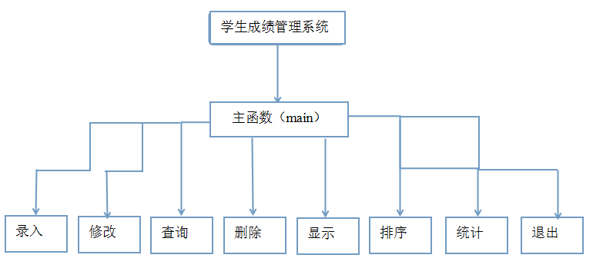

## 软件使用说明

程序开始运行时进入菜单页面，可以选择菜单旁边对应的数字进入相应的功能模块。 从菜单进入第一个功能录入学生信息，然后清屏，开始执行录入功能。会显示当前文件中已经有多少位同学的信息， 然后先输入你想要录入几位同学的信息，然后将该同学的信息按照提示输入,确定是否输入正确如果输入正确则会显示录入的学生信息，若输入错误则返回录入函数。

从菜单进入选择第二个功能修改学生信息，然后清屏，开始执行修改功能。根据学号检索修改成绩，首先输入学号，然后定位到学生后可以选择修改哪一门科目的成绩，再输入要修改的成绩，经过确认后即可修改成绩。

从菜单第三个功能进入查询学生信息，然后清屏，开始执行查询功能。进入之后选择按照姓名查询或者按照学号查询。若按姓名查询则输入学生的姓名，然后进行检索定位，输出该学生的所有信息。若按学号查询则输入学生的学号，然后进行检索定位，输出该学生所有信息。

从菜单第四个功能进入删除信息，然后清屏，开始执行删除功能。首先进入查询函数，先按照姓名或者学号检索到你想要删除的人的信息，然后进行删除，删除采用的思想是，将删除位置后面的所有学生向前移动一位，然后长度减一。最后显示删除过后的所有学生的信息。

从菜单第五个功能进入显示信息，然后清屏，开始执行显示功能。将每位学生的姓名，学号，性别，各门课程的考试成绩，总分，平均分，按照总分从高到低排名显示出来。（这里的Joe是我后来又录入进去的，不然三个数据有点少）

从菜单第六个功能进入排序信息，然后清屏，开始执行排序功能。可以选择分别按照总分，学号，姓名的字典顺序进行排序，最后输出排序结果。

从菜单第七个功能进入统计功能，然后清屏，开始执行统计功能，分别可以选择统计每门课程的总分和平均分，统计每个学生所有课程的总分和平均分，对每门课程按优（90~100）、良（80~89）、中（70~79）、及格（60~69）、不及格（0~59）统计人数，及所占的百分比。

从菜单第八个功能进入退出系统功能，调用sleep函数显示出“系统将于几秒后关闭。”

## 系统运行截图

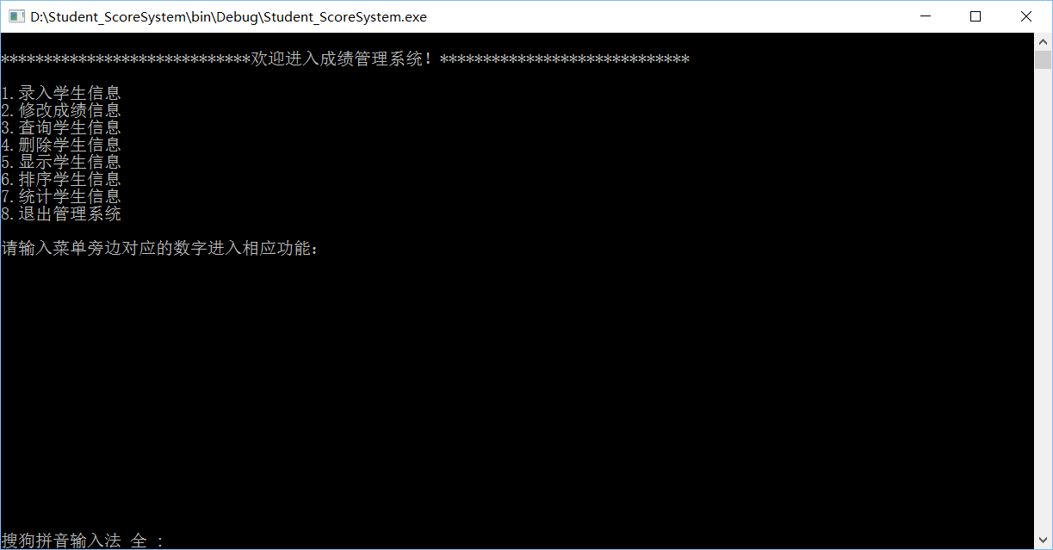

图1.进入菜单

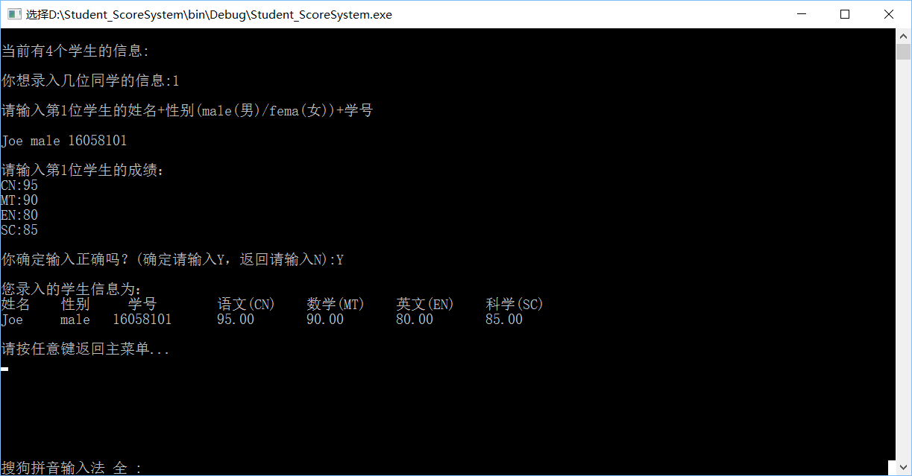

图2.录入学生信息

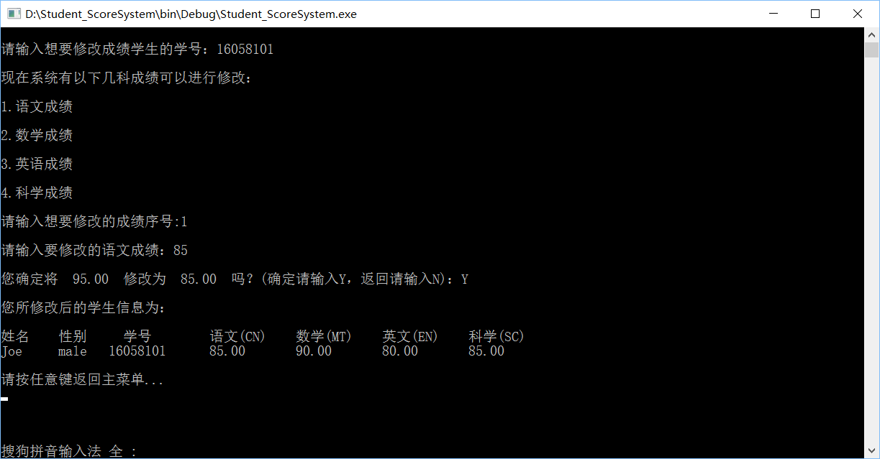

图3.修改学生信息

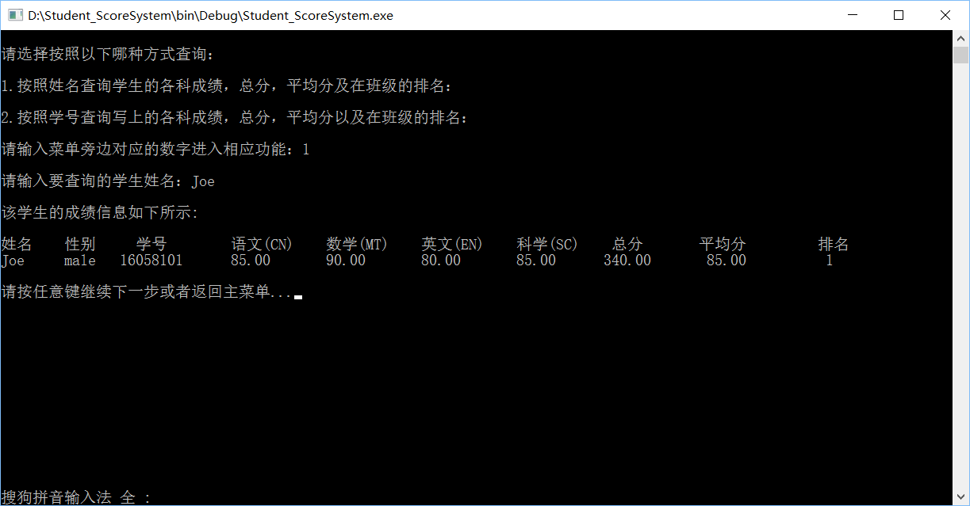

图4.按照姓名查询学生信息

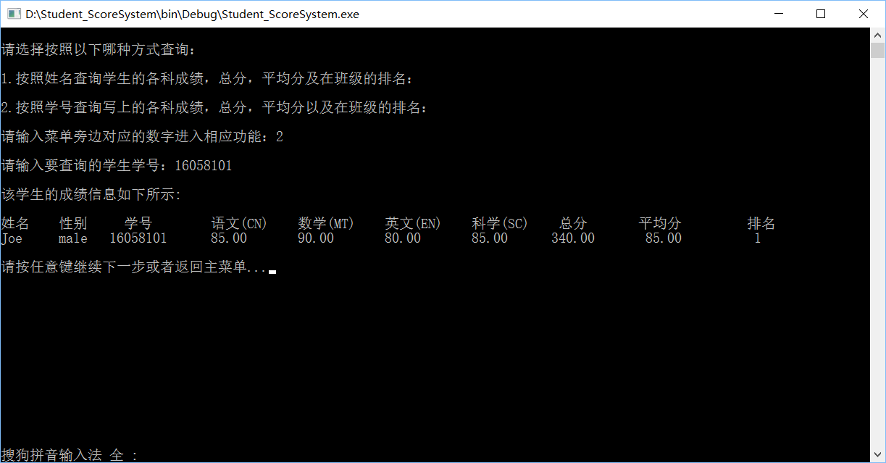

图5.按照学号查询学生信息

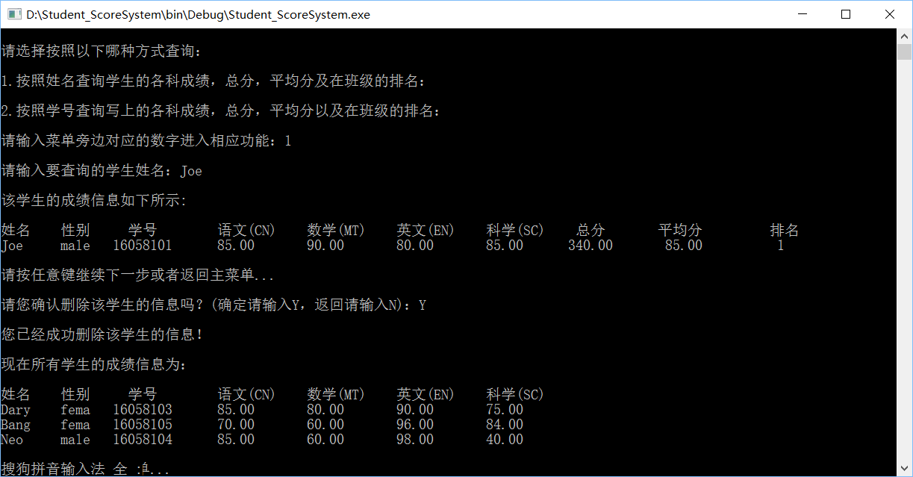

图6.删除学生信息

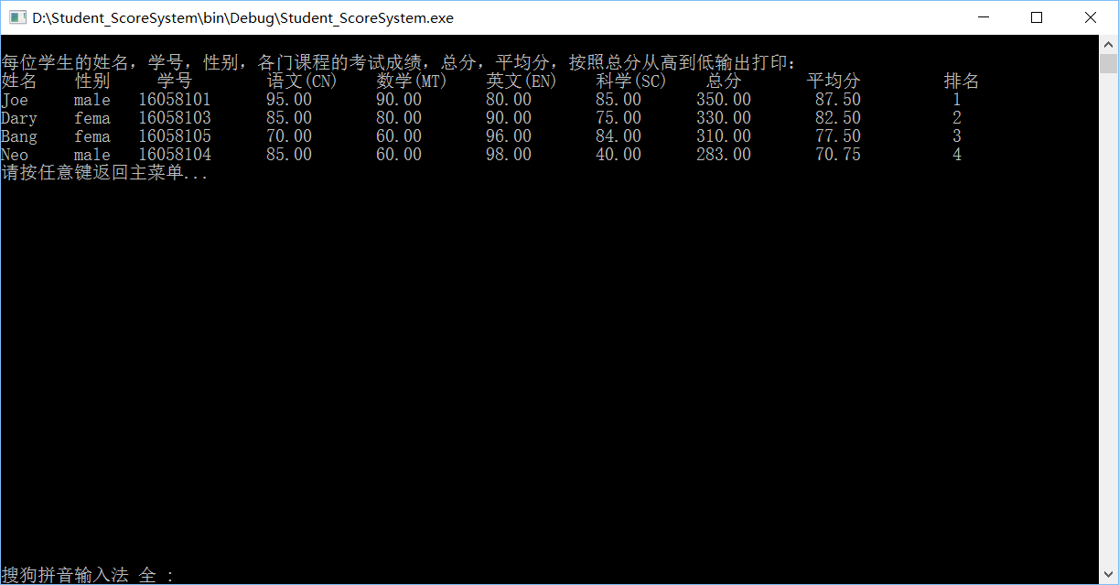

图7.显示学生信息

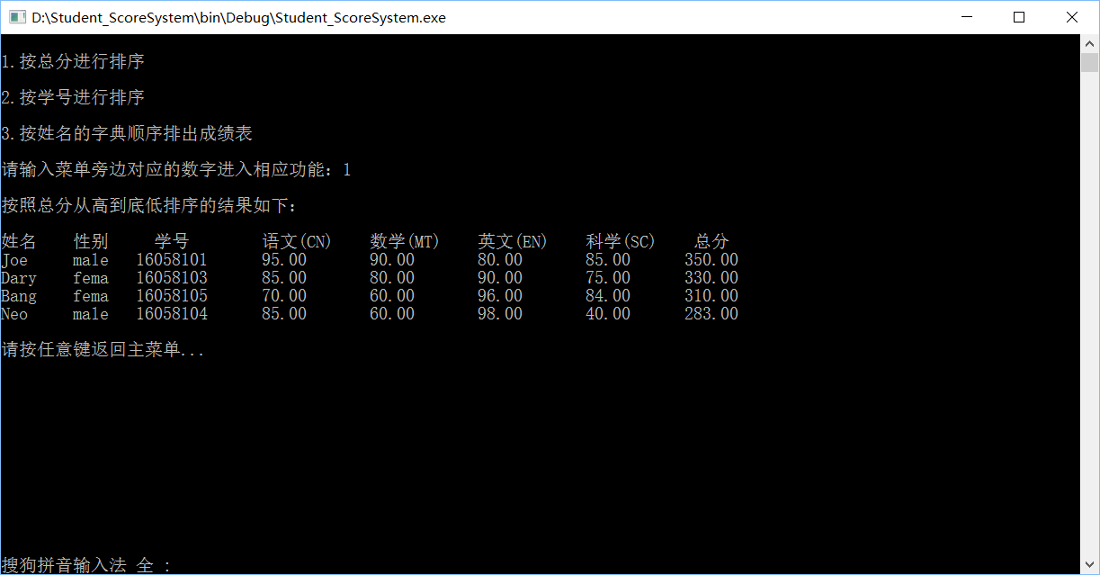

图8.排序一：按总分排序

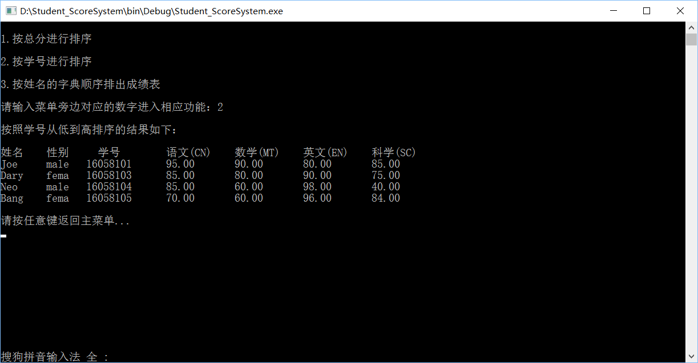

图9.排序二：按学号排序

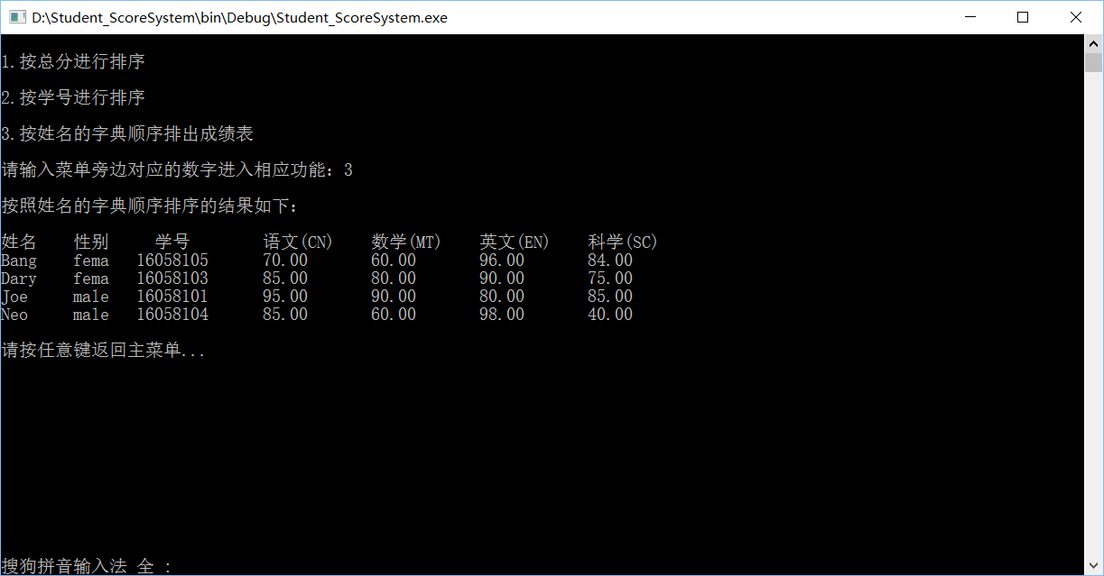

图10.排序三：按姓名的字典顺序排序

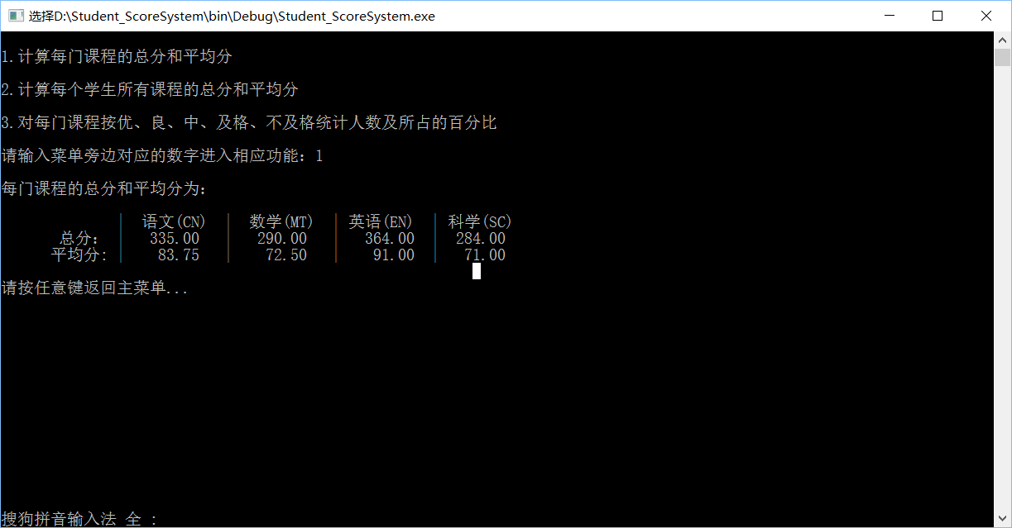

图11.统计一：计算每门课程的总分和平均分



图12.统计二：计算每个学生所有课程的总分和平均分

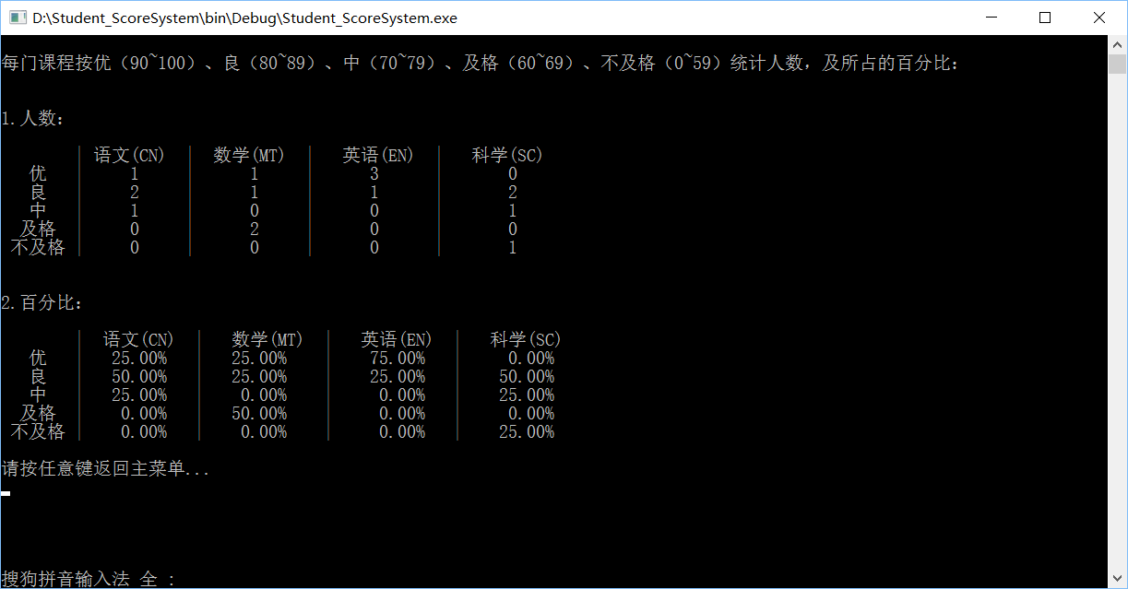

图13.统计三：对每门课程按优、良、中、及格、不及格统计人数及所占的百分比

## 收获和建议

通过这次学生成绩管理系统的课程设计，让我对第一学期学过的C语言所有的基础和语法点的运用有了一个更加系统全面的认识。曾经练习的代码模块真正到了封装的时候，整个系统的整体性和完整性就显得尤为重要。通过本次学习，让我重新回顾很多知识，以及排序方法，字符串比较，二维数组，文件指针等，有了更深层次的了解。虽然在完成这个系统中遇到了很多棘手的问题，不过经过同学和老师的指点最终还是都将问题一一解决，大多是因为自己考虑的不够全面，很多细节问题导致整个系统出现问题。在以后的学习过程中我会更加努力，认真领略编程语言的奥妙之处。

## 附：源代码清单

#include <stdio.h>

#include <stdlib.h>

#include <string.h>

#include <windows.h>

struct Student

{

char name[20];

char sex[10];

int num;

float CN; //语文

float MT; //数学

float EN; //英语

float SC; //科学

}stu[40];

int n=0;

//将学生信息读出

void getDate()

{

FILE *p;

int size = 1;

p = fopen("stu_data.txt","r");

while(~fscanf(p,"%s%s%d%f%f%f%f",stu[size].name,stu[size].sex,&stu[size].num,&stu[size].CN,&stu[size].MT,&stu[size].EN,&stu[size].SC))

{

size++;

n++;

}

fclose(p);

}

//保存修改

void stu_save()

{

int size;

FILE *p = fopen("stu_data.txt","w");

for(size=1;size<=n;size++)

{

fprintf(p,"%s %s %d %.2f %.2f %.2f %.2f\n",stu[size].name,stu[size].sex,stu[size].num,stu[size].CN,stu[size].MT,stu[size].EN,stu[size].SC);

}

fclose(p);

}

//得到正确的指令

int getNum()

{

int num;

char b[50];

scanf("%s",b);

getchar();

if ((strlen(b)==1)&&b[0]>='0'&&b[0]<='9')

num=b[0]-48;

else

{

printf("请输入正确的指令！\n");

num=getNum();

}

return num;

}

//退出系统

void exitSy()

{

printf("\n系统将于 3 秒后关闭...");

Sleep(1000);

printf("\b\b\b\b\b\b\b\b\b\b\b\b\b\b \b%d 秒后关闭...",2);

Sleep(1000);

printf("\b\b\b\b\b\b\b\b\b\b\b\b\b\b \b%d 秒后关闭...",1);

Sleep(1000);

exit(0);

}

//录入每个同学的学号、姓名、性别和各科的考试成绩；

void stu_input()

{

system("CLS");

int i,j,num;

char k;

char sub[][4]={"CN:","MT:","EN:","SC:"};

float grades[4];

printf("\n当前有%d个学生的信息:\n",n);

printf("\n你想录入几位同学的信息:");

scanf("%d",&num);

getchar();

for(i=1;i<=num;i++)

{

printf("\n请输入第%d位学生的姓名+性别(male(男)/fema(女))+学号\n\n",i);

scanf("%s%*c%s%*c%d%*c",stu[n+i].name,stu[n+i].sex,&stu[n+i].num);//%*c,*表示跳过一个字符

printf("\n请输入第%d位学生的成绩：\n\n",i);

for(j=0;j<4;j++)

{

printf("%s",sub[j]);

scanf("%f",&grades[j]);

}

getchar();

if(num>=1)

{

printf("\n你确定输入正确吗？(确定请输入Y，返回请输入N):");

scanf("%c",&k);

getchar();

}

if(k=='Y')

{

stu[n+i].CN=grades[0];

stu[n+i].MT=grades[1];

stu[n+i].EN=grades[2];

stu[n+i].SC=grades[3];

}

if(k=='N')

{

system("CLS");

stu_input();

}

if(n+num==40)

{

printf("学生人数已满，不能再添加！");

printf("请按任意键返回主菜单...\n");

getchar();

}

if(num!=0)

{

printf("\n您录入的学生信息为：\n\n");

printf("\n姓名 性别 学号 语文(CN) 数学(MT) 英文(EN) 科学(SC)\n");

for(i=1;i<=num;i++)

{

printf("%-5s %5s %6d %8.2f %10.2f %10.2f %10.2f ",

stu[n+i].name,stu[n+i].sex,stu[n+i].num,stu[n+i].CN,stu[n+i].MT,stu[n+i].EN,stu[n+i].SC);

printf("\n");

}

}

}

n+=num;

stu_save();

printf("\n请按任意键返回主菜单...\n");

getchar();

}

//按照学号检索修改成绩

void stu_modify()

{

system("CLS");

struct Student example;

int i,num;

char k;

if (n==0)

{

printf("当前共有0位学生,无法进行修改 \n");

printf("\n请按任意键回到主菜单... \n");

getchar();

return;

}

printf("\n请输入想要修改成绩学生的学号：");

scanf("%d",&example.num);

int flag=0;

for(i=1;i<=n;i++)

{

if(example.num==stu[i].num)

{

flag=1;

printf("\n现在系统有以下几科成绩可以进行修改：\n");

printf("\n1.语文成绩\n");

printf("\n2.数学成绩\n");

printf("\n3.英语成绩\n");

printf("\n4.科学成绩\n");

printf("\n请输入想要修改的成绩序号:");

scanf("%d",&num);

switch(num)

{

case 1:printf("\n请输入要修改的语文成绩：");

scanf("%f",&example.CN);getchar();

printf("\n您确定将 %.2f 修改为 %.2f 吗？(确定请输入Y，返回请输入N)：",stu[i].CN,example.CN);

scanf("%c",&k);

getchar();

if(k=='Y')

{

stu[i].CN=example.CN;

}

if(k=='N')

{

system("CLS");

stu_modify();

}

break;

case 2:printf("\n请输入要修改的数学成绩：");

scanf("%f",&example.MT);

printf("\n您确定将 %f 修改为 %f 吗？(确定请输入Y，返回请输入N)：",stu[i].MT,example.MT);

scanf("%c",&k);

getchar();

if(k=='Y')

{

stu[i].CN=example.CN;

}

if(k=='N')

{

system("CLS");

stu_modify();

}

break;

case 3:printf("\n请输入要修改的英语成绩：");

scanf("%f",&example.MT);

printf("\n您确定将 %f 修改为 %f 吗？(确定请输入Y，返回请输入N)：",stu[i].EN,example.EN);

scanf("%c",&k);

getchar();

if(k=='Y')

{

stu[i].EN=example.EN;

}

if(k=='N')

{

system("CLS");

stu_modify();

}

break;

case 4:printf("\n请输入要修改的科学成绩：");

scanf("%f",&example.MT);

printf("\n您确定将 %f 修改为 %f 吗？(确定请输入Y，返回请输入N)：",stu[i].SC,example.SC);

scanf("%c",&k);

getchar();

if(k=='Y')

{

stu[i].SC=example.SC;

}

if(k=='N')

{

system("CLS");

stu_modify();

}

break;

}

printf("\n您所修改后的学生信息为：\n\n");

printf("姓名 性别 学号 语文(CN) 数学(MT) 英文(EN) 科学(SC)\n");

printf("%-5s %5s %6d %8.2f %10.2f %10.2f %10.2f ",

stu[i].name,stu[i].sex,stu[i].num,stu[i].CN,stu[i].MT,stu[i].EN,stu[i].SC);

printf("\n");

}

}

if(!flag)

{

printf("没有查询到该学生，请按任意键返回主菜单... \n");

getchar();

}

stu_save();

printf("\n请按任意键返回主菜单...\n");

getchar();

}

//按照姓名查询

void name_search()

{

int i,k=-2,a;

int j;

struct Student temp;

float sum[40],ave[40];

for(i=1;i<=n;i++)

{

sum[i]=stu[i].CN+stu[i].MT+stu[i].EN+stu[i].SC;

ave[i]=sum[i]/4.0;

}

for(i=1;i<=n;i++)

for(j=1;j<=n-1;j++)

{

if (sum[j]<sum[j+1])

{

temp=stu[j];

stu[j]=stu[j+1];

stu[j+1]=temp;

a=sum[j];

sum[j]=sum[j+1];

sum[j+1]=a;

}

}

char s[10];

printf("\n请输入要查询的学生姓名：");

for(i=0;i<10;i++)

s[i]='\0';

gets(s);

for (i=1;i<=n;i++)

{

if (strcmp(s,stu[i].name)==0)

{

k=i;

printf("\n该学生的成绩信息如下所示:\n");

printf("\n姓名 性别 学号 语文(CN) 数学(MT) 英文(EN) 科学(SC) 总分 平均分 排名\n");

printf("%-5s %5s %6d %8.2f %10.2f %10.2f %10.2f %10.2f %10.2f %10d",

stu[i].name,stu[i].sex,stu[i].num,stu[i].CN,stu[i].MT,stu[i].EN,stu[i].SC,sum[i],ave[i],i);

printf("\n");

break;

}

}

if (k==-2)

{

printf("查无此人，请重新输入：\n");

}

}

//按照学号查询

void num_search()

{

int i,j,a,k=-2;

struct Student temp;

float sum[40],ave[40];

for(i=1;i<=n;i++)

{

sum[i]=stu[i].CN+stu[i].MT+stu[i].EN+stu[i].SC;

ave[i]=sum[i]/4.0;

}

for(i=1;i<=n;i++)

for(j=1;j<=n-1;j++)

{

if (sum[j]<sum[j+1])

{

temp=stu[j];

stu[j]=stu[j+1];

stu[j+1]=temp;

a=sum[j];

sum[j]=sum[j+1];

sum[j+1]=a;

}

}

int id;

printf("\n请输入要查询的学生学号：");

scanf("%d",&id);

getchar();

for (i=1;i<=n;i++)

{

if(id==stu[i].num)

{

k=i;

printf("\n该学生的成绩信息如下所示:\n");

printf("\n姓名 性别 学号 语文(CN) 数学(MT) 英文(EN) 科学(SC) 总分 平均分 排名\n");

printf("%-5s %5s %6d %8.2f %10.2f %10.2f %10.2f %10.2f %10.2f %10d",

stu[i].name,stu[i].sex,stu[i].num,stu[i].CN,stu[i].MT,stu[i].EN,stu[i].SC,sum[i],ave[i],i);

printf("\n");

break;

}

}

if (k==-2)

{

printf("查无此人，请重新输入：\n");

}

}

//查询

//按姓名查询学生的各科成绩、总分、平均分及在班级的排名；

//按学号查询学生的各科成绩、总分、平均分及在班级的排名；

int stu_seek()

{

system("CLS");

if (n==0)

{

printf("当前共有0个学生数据，无法进行查找操作！\n");

printf("请按任意键返回主菜单...\n");

getchar();

return;

}

int num;

int k=-2;

printf("\n请选择按照以下哪种方式查询：\n");

printf("\n1.按照姓名查询学生的各科成绩，总分，平均分及在班级的排名：\n");

printf("\n2.按照学号查询写上的各科成绩，总分，平均分以及在班级的排名：\n");

printf("\n请输入菜单旁边对应的数字进入相应功能：");

num=getNum();

switch(num)

{

case 1:name_search();break;

case 2:num_search();break;

}

printf("\n请按任意键继续下一步或者返回主菜单...");

getchar();

return k;

}

//删除学生信息

void stu_delete()

{

int i,j,k=-2;

char s[10];

char m;

struct Student example;

if (n==0)

{

printf("当前共有0位学生,无法进行删除操作 \n");

printf("请按任意键回到主菜单... \n");

getchar();

return;

}

k=stu_seek();

printf("\n请您确认删除该学生的信息吗？(确定请输入Y，返回请输入N)：");

scanf("%c",&m);getchar();

if(m=='Y')

{

for(i=k+1;i<=n;i++)

{

stu[i-1]=stu[i];

}

printf("\n您已经成功删除该学生的信息！\n");

}

if(m=='N')

{

system("CLS");

stu_seek();

}

n--;

stu_save();

printf("\n现在所有学生的成绩信息为：\n");

printf("\n姓名 性别 学号 语文(CN) 数学(MT) 英文(EN) 科学(SC)\n");

for(i=1;i<=n;i++)

{

printf("%-5s %5s %6d %8.2f %10.2f %10.2f %10.2f",

stu[i].name,stu[i].sex,stu[i].num,stu[i].CN,stu[i].MT,stu[i].EN,stu[i].SC);

printf("\n");

}

printf("\n请按任意键返回主菜单...\n");

getchar();

}

//显示每个学生的姓名、学号、性别、各门课程的考试成绩、总分、平均分及在班级内的排名；

void stu_show()

{

system("cls");

int i,j,a;

struct Student temp;

float sum[40],ave[40];

for(i=1;i<=n;i++)

{

sum[i]=stu[i].CN+stu[i].MT+stu[i].EN+stu[i].SC;

ave[i]=sum[i]/4.0;

}

for(i=1;i<=n;i++)

for(j=1;j<=n-1;j++)

{

if (sum[j]<sum[j+1])

{

temp=stu[j];

stu[j]=stu[j+1];

stu[j+1]=temp;

a=sum[j];

sum[j]=sum[j+1];

sum[j+1]=a;

}

}

printf("\n每位学生的姓名，学号，性别，各门课程的考试成绩，总分，平均分，按照总分从高到低输出打印：\n");

printf("姓名 性别 学号 语文(CN) 数学(MT) 英文(EN) 科学(SC) 总分 平均分 排名\n");

for(i=1;i<=n;i++)

{

printf("%-5s %5s %6d %8.2f %10.2f %10.2f %10.2f %10.2f %10.2f %10d",

stu[i].name,stu[i].sex,stu[i].num,stu[i].CN,stu[i].MT,stu[i].EN,stu[i].SC,sum[i],ave[i],i);

printf("\n");

}

printf("请按任意键返回主菜单...\n");

getchar();

}

//按照总分排序

void sort1()

{

int i,j,a;

struct Student temp;

float sum[40];

for(i=1;i<=n;i++)

{

sum[i]=stu[i].CN+stu[i].MT+stu[i].EN+stu[i].SC;

}

for(i=1;i<=n;i++)

for(j=1;j<=n-1;j++)

{

if (sum[j]<sum[j+1])

{

temp=stu[j];

stu[j]=stu[j+1];

stu[j+1]=temp;

a=sum[j];

sum[j]=sum[j+1];

sum[j+1]=a;

}

}

printf("\n按照总分从高到底低排序的结果如下：\n");

printf("\n姓名 性别 学号 语文(CN) 数学(MT) 英文(EN) 科学(SC) 总分\n");

for(i=1;i<=n;i++)

{

printf("%-5s %5s %6d %8.2f %10.2f %10.2f %10.2f %10.2f",

stu[i].name,stu[i].sex,stu[i].num,stu[i].CN,stu[i].MT,stu[i].EN,stu[i].SC,sum[i]);

printf("\n");

}

printf("\n请按任意键返回主菜单...\n");

getchar();

}

//按学号排出成绩表

void sort2()

{

struct Student example;

int i,j;

for(i=1;i<=n;i++)

for(j=1;j<=n-1;j++)

{

if (stu[j].num>stu[j+1].num)

{

example=stu[j];

stu[j]=stu[j+1];

stu[j+1]=example;

}

}

printf("\n按照学号从低到高排序的结果如下：\n");

printf("\n姓名 性别 学号 语文(CN) 数学(MT) 英文(EN) 科学(SC)\n");

for(i=1;i<=n;i++)

{

printf("%-5s %5s %6d %8.2f %10.2f %10.2f %10.2f",

stu[i].name,stu[i].sex,stu[i].num,stu[i].CN,stu[i].MT,stu[i].EN,stu[i].SC);

printf("\n");

}

printf("\n请按任意键返回主菜单...\n");

getchar();

}

//按姓名的字典顺序排出成绩表

void sort3()

{

struct Student example;

int i,j;

for(i=1;i<=n-1;i++)

for(j=1;j<=n-1;j++)

{

if (strcmp(stu[j].name,stu[j+1].name)==1)

{

example=stu[j];

stu[j]=stu[j+1];

stu[j+1]=example;

}

}

printf("\n按照姓名的字典顺序排序的结果如下：\n");

printf("\n姓名 性别 学号 语文(CN) 数学(MT) 英文(EN) 科学(SC)\n");

for(i=1;i<=n;i++)

{

printf("%-5s %5s %6d %8.2f %10.2f %10.2f %10.2f",

stu[i].name,stu[i].sex,stu[i].num,stu[i].CN,stu[i].MT,stu[i].EN,stu[i].SC);

printf("\n");

}

printf("\n请按任意键返回主菜单...\n");

getchar();

}

//按每个学生的总分进行排序sort1()；按学号排出成绩表sort2()；按姓名的字典顺序排出成绩表sort3()；

void stu_sort()

{

system("CLS");

int num;

printf("\n1.按总分进行排序\n");

printf("\n2.按学号进行排序\n");

printf("\n3.按姓名的字典顺序排出成绩表\n");

printf("\n请输入菜单旁边对应的数字进入相应功能：");

num=getNum();

switch(num)

{

case 1:sort1();break;

case 2:sort2();break;

case 3:sort3();break;

}

}

//计算每门课程的总分和平均分

void statistics1()

{

float ave[4],sum[4];

int i,j;

for (i=1;i<=n;i++)

{

sum[0]+=stu[i].CN;

sum[1]+=stu[i].MT;

sum[2]+=stu[i].EN;

sum[3]+=stu[i].SC;

}

for (i=0;i<4;i++)

ave[i]=sum[i]/n;

printf("\n每门课程的总分和平均分为：\n\n");

printf(" | 语文(CN) | 数学(MT) | 英语(EN) | 科学(SC) \n") ;

printf(" 总分： | %7.2f | %7.2f | %7.2f | %7.2f\n",sum[0],sum[1],sum[2],sum[3]) ;

printf(" 平均分: | %7.2f | %7.2f | %7.2f | %7.2f\n",ave[0],ave[1],ave[2],ave[3]) ;

printf("\n请按任意键返回主菜单...\n");

getchar();

}

//计算每个学生所有课程的总分和平均分

void statistics2()

{

stu_show();

}

//对每门课程按优、良、中、及格、不及格统计人数及所占的百分比

void statistics3()

{

system("cls");

int i,j;

int sum[4][5]={0};

for (i=1;i<=n;i++)

{

if (stu[i].CN>=90&&stu[i].CN<=100) sum[0][0]++;

if (stu[i].CN>=80&&stu[i].CN<=89) sum[0][1]++;

if (stu[i].CN>=70&&stu[i].CN<=79) sum[0][2]++;

if (stu[i].CN>=60&&stu[i].CN<=69) sum[0][3]++;

if (stu[i].CN >=0&&stu[i].CN<=59) sum[0][4]++;

if (stu[i].MT>=90&&stu[i].MT<=100) sum[1][0]++;

if (stu[i].MT>=80&&stu[i].MT<=89) sum[1][1]++;

if (stu[i].MT>=70&&stu[i].MT<=79) sum[1][2]++;

if (stu[i].MT>=60&&stu[i].MT<=69) sum[1][3]++;

if (stu[i].MT >=0&&stu[i].MT<=59) sum[1][4]++;

if (stu[i].EN>=90&&stu[i].EN<=100) sum[2][0]++;

if (stu[i].EN>=80&&stu[i].EN<=89) sum[2][1]++;

if (stu[i].EN>=70&&stu[i].EN<=79) sum[2][2]++;

if (stu[i].EN>=60&&stu[i].EN<=69) sum[2][3]++;

if (stu[i].EN >=0&&stu[i].EN<=59) sum[2][4]++;

if (stu[i].SC>=90&&stu[i].SC<=100) sum[3][0]++;

if (stu[i].SC>=80&&stu[i].SC<=89) sum[3][1]++;

if (stu[i].SC>=70&&stu[i].SC<=79) sum[3][2]++;

if (stu[i].SC>=60&&stu[i].SC<=69) sum[3][3]++;

if (stu[i].SC >=0&&stu[i].SC<=59) sum[3][4]++;

}

printf("\n每门课程按优（90~100）、良（80~89）、中（70~79）、及格（60~69）、不及格（0~59）统计人数，及所占的百分比：\n");

printf("\n\n1.人数：\n\n") ;

printf(" \t| 语文(CN) | 数学(MT) | 英语(EN) | 科学(SC) \n");

printf(" 优 | %2d | %2d | %2d | %2d \n",sum[0][0],sum[1][0],sum[2][0],sum[3][0]);

printf(" 良 | %2d | %2d | %2d | %2d \n",sum[0][1],sum[1][1],sum[2][1],sum[3][1]);

printf(" 中 | %2d | %2d | %2d | %2d \n",sum[0][2],sum[1][2],sum[2][2],sum[3][2]);

printf(" 及格 | %2d | %2d | %2d | %2d \n",sum[0][3],sum[1][3],sum[2][3],sum[3][3]);

printf(" 不及格 | %2d | %2d | %2d | %2d \n",sum[0][4],sum[1][4],sum[2][4],sum[3][4]);

printf("\n\n2.百分比：\n\n");

printf(" \t| 语文(CN) | 数学(MT) | 英语(EN) | 科学(SC) \n");

printf(" 优 | %6.2f%% | %6.2f%% | %6.2f%% | %6.2f%% \n",sum[0][0]*100.0/n,sum[1][0]*100.0/n,sum[2][0]*100.0/n,sum[3][0]*100.0/n);

printf(" 良 | %6.2f%% | %6.2f%% | %6.2f%% | %6.2f%% \n",sum[0][1]*100.0/n,sum[1][1]*100.0/n,sum[2][1]*100.0/n,sum[3][1]*100.0/n);

printf(" 中 | %6.2f%% | %6.2f%% | %6.2f%% | %6.2f%% \n",sum[0][2]*100.0/n,sum[1][2]*100.0/n,sum[2][2]*100.0/n,sum[3][2]*100.0/n);

printf(" 及格 | %6.2f%% | %6.2f%% | %6.2f%% | %6.2f%% \n",sum[0][3]*100.0/n,sum[1][3]*100.0/n,sum[2][3]*100.0/n,sum[3][3]*100.0/n);

printf(" 不及格 | %6.2f%% | %6.2f%% | %6.2f%% | %6.2f%% \n",sum[0][4]*100.0/n,sum[1][4]*100.0/n,sum[2][4]*100.0/n,sum[3][4]*100.0/n);

printf("\n请按任意键返回主菜单...\n");

getchar();

}

//统计学生成绩信息

void stu_statistics()

{

system("CLS");

int num;

printf("\n1.计算每门课程的总分和平均分\n");

printf("\n2.计算每个学生所有课程的总分和平均分\n");

printf("\n3.对每门课程按优、良、中、及格、不及格统计人数及所占的百分比\n");

printf("\n请输入菜单旁边对应的数字进入相应功能：");

num=getNum();

switch(num)

{

case 1:statistics1();break;

case 2:statistics2();break;

case 3:statistics3();break;

}

}

//显示菜单

void menu()

{

void stu_input();

void stu_modify();

int stu_seek();

void stu_delete();

void stu_show();

void stu_sort();

void stu_statistics();

void exitSy();

void getDate(); //数据函数：读取数据

void data_save(); //数据函数：存储数据

system("CLS"); //清屏,清除所有显示的信息。

int num;

printf("\n*****************************欢迎进入成绩管理系统！*****************************\n\n");

printf("1.录入学生信息\n");

printf("2.修改成绩信息\n");

printf("3.查询学生信息\n");

printf("4.删除学生信息\n");

printf("5.显示学生信息\n");

printf("6.排序学生信息\n");

printf("7.统计学生信息\n");

printf("8.退出管理系统\n");

printf("\n请输入菜单旁边对应的数字进入相应功能：");

num=getNum();

switch(num)

{

case 1:stu_input();break;

case 2:stu_modify();break;

case 3:stu_seek();break;

case 4:stu_delete();break;

case 5:stu_show();break;

case 6:stu_sort();break;

case 7:stu_statistics();break;

case 8:exitSy();break;

}

}

int main()

{

getDate(); //读取数据

while(1)

menu();

stu_save(); //保存数据

return 0;

}